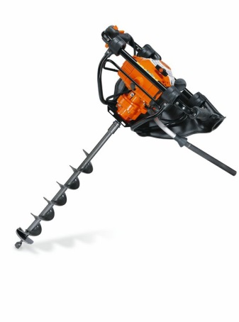



# Motorgrondboormachine 1 persoons

# Stihl BT121

- Eigen gewicht: 9,4 kg (zonder boor)

- Vermogen: 1,8 pk

- Geluidsdrukniveau: 103 dB(A)

- Spiltoerental: 190/min

- Transportlengte: 0,53 mtr.

- Transporthoogte: 0,34 meter (zonder boor)

- Transportbreedte: 0,40 mtr.

- Lengte boren: 0,70 mtr.

- Dikte boren: 60, 90, 120, 150 en 200 mm

- Verlengstuk: 0,50 mtr.

**\* Specificaties kunnen per machine verschillen.**